

Przed-przewodnik w tekście łatwym do czytania

Brama Poznania
  - Jak zwiedzić Bramę Poznania krok po kroku?




Spis treści
Co to jest Brama Poznania? 2
Jak dojechać do Bramy Poznania? 3
Jak zwiedzić wystawy w Bramie Poznania? 4
Jak wygląda wystawa w Bramie Poznania? 8
Taras widokowy 12
Po wyjściu z wystawy 13
Co jest w holu głównym Bramy Poznania? 13
Galeria Śluza 16
Zwiedzanie Ostrowa Tumskiego z audioprzewodnikiem 17
Amfiteatr 18
Kontakt 19

W Bramie Poznania zobaczysz osoby w niebieskich koszulach.
To pracownicy i pracowniczki Zespołu Obsługi Klienta (ZOK).
Zawsze możesz poprosić ich o pomoc.


Co to jest Brama Poznania?
W Bramie Poznania są wystawy, które możesz zwiedzić.
Wystawy opowiadają o Ostrowie Tumskim.

Budynek Bramy Poznania jest przedzielony szybą.
Po wejściu do budynku zobaczysz katedrę poznańską.
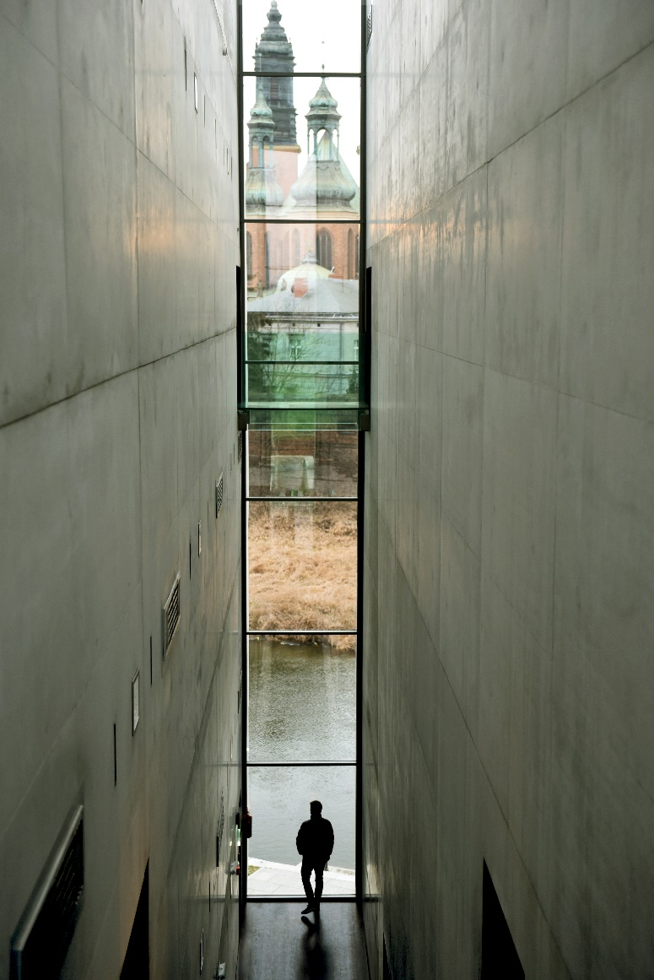

Jak dojechać do Bramy Poznania?
Główne wejście do Bramy Poznania znajduje się od strony ul. Gdańskiej.
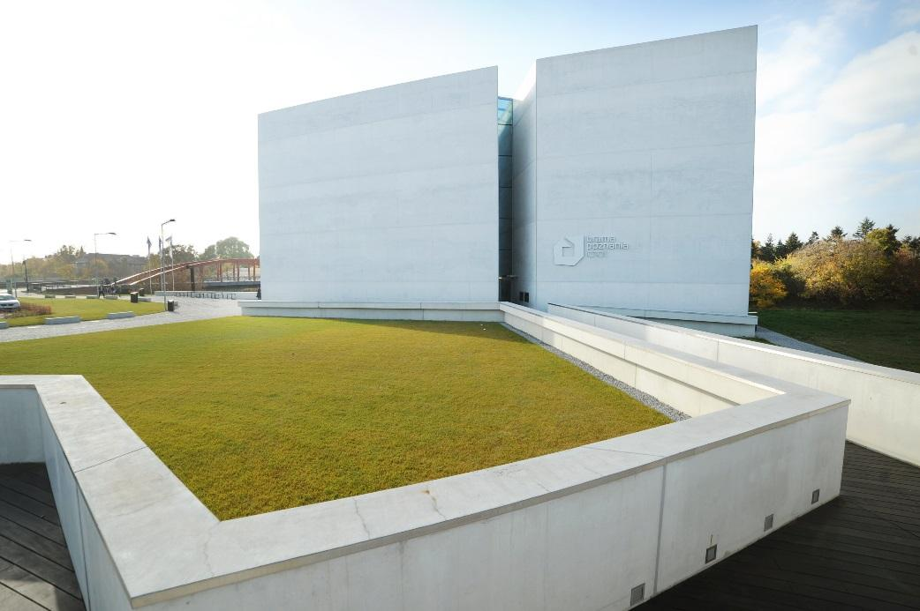
Przed głównym wejściem do budynku jest parking.
Na parkingu są miejsca dla osób z niepełnosprawnością.
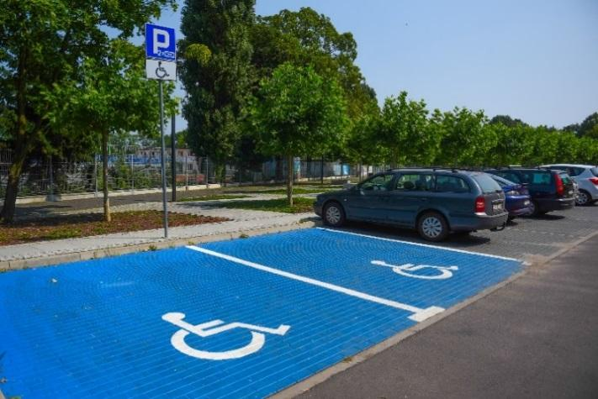
Do Bramy Poznania możesz wejść także od strony ul. Dziekańskiej.
Przejdziesz wtedy przez Śluzę Katedralną i kładkę nad rzeką Cybiną.
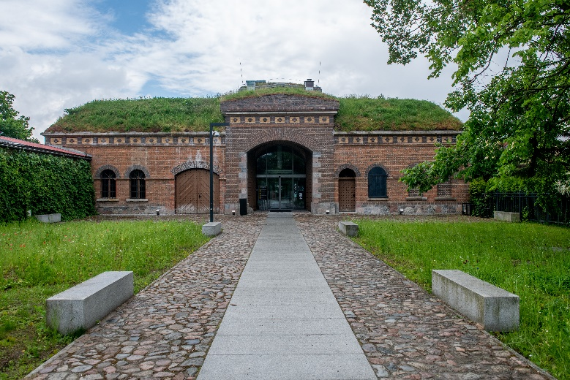

Jak zwiedzić wystawy w Bramie Poznania?

- Kupujesz bilet zwiedzania
W holu głównym znajdują się kasy biletowe.
Podejdź do kasy, aby kupić bilet zwiedzania.
Bilet będzie potrzebny, żeby wejść na ekspozycję.

Na ekspozycję można wejść co 20 minut,
czyli np. o godz. 10.00, 10.20, 10.40, 11.00…
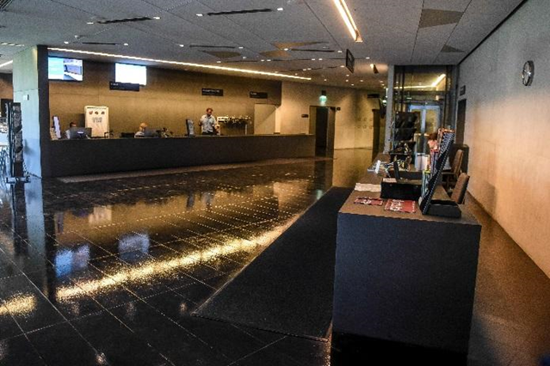

W holu głównym może być dużo ludzi.
Żeby kupić bilet, musisz stanąć w kolejce do kasy.

- Oddajesz swoje rzeczy do szatni
Jeśli masz kupiony bilet, podejdź do szatni.
Zostaw w szatni torbę, plecak, kurtkę lub płaszcz.
Otrzymasz numerek.
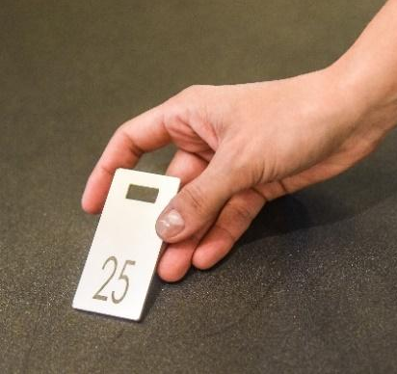
Schowaj numerek w bezpieczne miejsce, na przykład do kieszeni.

Numerek będzie potrzebny, żeby odebrać rzeczy po zwiedzaniu.
Jeśli nie wiesz, co możesz zabrać na ekspozycję,
osoby z Zespołu Obsługi Klienta z pewnością Ci pomogą.

W szatni możesz wypożyczyć wózek rehabilitacyjny.

- Dostaniesz audioprzewodnik
Żeby zwiedzić ekspozycję, konieczny jest audioprzewodnik.
Osoba z Zespołu Obsługi Klienta poda Tobie audioprzewodnik.
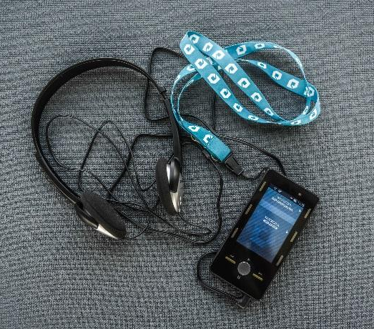
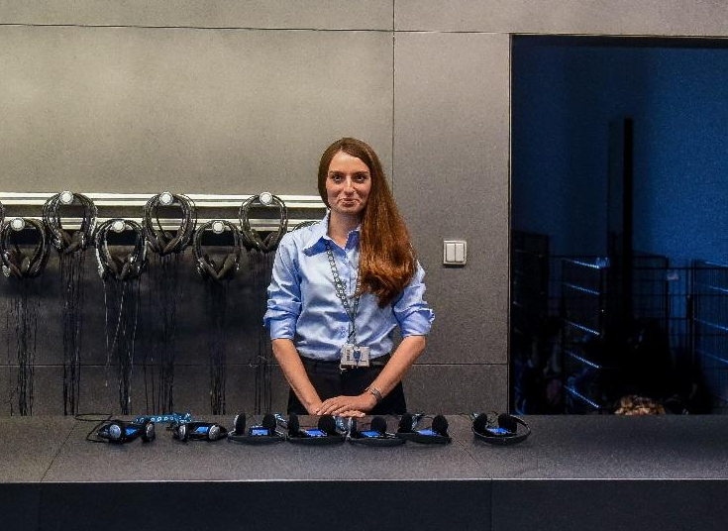
Dowiesz się również, jak go używać.
Audioprzewodnik to małe urządzenie ze słuchawkami.
Będziesz w nim słyszeć różne nagrania.
Możesz wybrać ścieżkę zwiedzania dla dorosłych lub dla dzieci.

Na urządzeniu jest okrągły przycisk do odtwarzania nagrań.
Z boku urządzenia są przyciski pozwalające przyciszyć lub podgłośnić nagrania w słuchawkach.
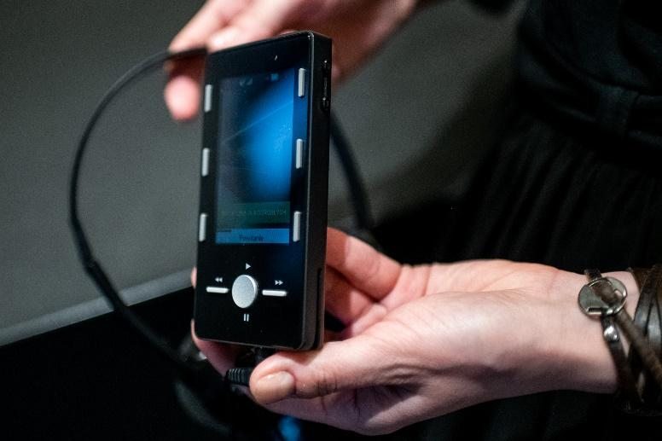

- Testujesz audioprzewodnik
Załóż słuchawki na uszy i wciśnij duży przycisk na audioprzewodniku.
Wykonaj instrukcję, którą usłyszysz w słuchawkach.

- Przechodzisz przez barierki
Z biletem podejdź do barierki.
Ustaw się przed barierką.
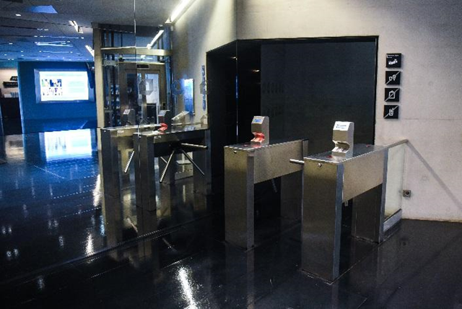
Po prawej stronie jest czytnik do biletów.
Ustaw bilet kodem kreskowym do góry.
Wsuń bilet pod czytnik.
Za czytnikiem wyświetla się czerwony krzyżyk.
Po skasowaniu biletu zamieni się na zieloną strzałkę.
Zrób krok do przodu i pchnij barierkę.
Kołowrotek się zwolni i będziesz mógł przejść.

Na ekspozycję prowadzą schody.
Możesz również wjechać windą.
Poproś osobę z Zespołu Obsługi Klienta, aby uruchomiła windę.
Wjedziesz nią na 1. piętro, wprost do sali Gród.

- Zwiedzasz wystawy z audioprzewodnikiem
Po przejściu przez barierki, wejdź schodami na 1. piętro.
Skręć w prawo do sali Gród.
Będziesz słyszeć lektora w słuchawkach,
który pomoże Ci poruszać się po każdej z sal.
Jeśli chcesz poznać więcej informacji, nakieruj swój audioprzewodnik
na znacznik i wciśnij największy przycisk.
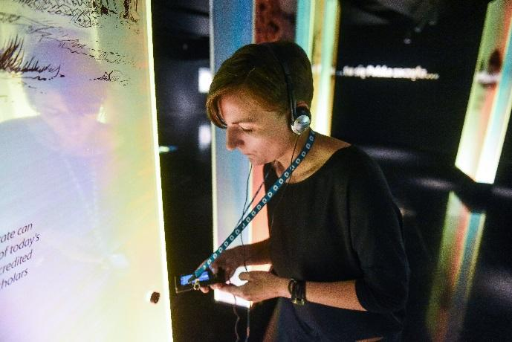
Jeśli potrzebujesz usłyszeć nagranie jeszcze raz – znów wciśnij przycisk.
Tak wyglądają znaczniki ścieżki dla dorosłych:
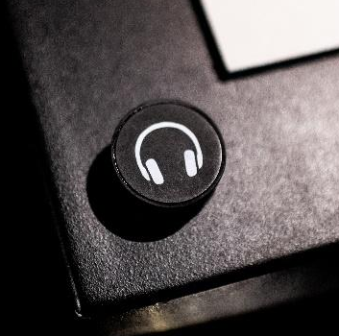
Tak wyglądają znaczniki ścieżki dla dzieci:
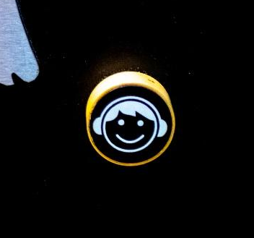

Jak wygląda wystawa w Bramie Poznania?

Na wystawie znajdują się ekrany dotykowe, filmy, makiety i urządzenia.

Na wystawie są różne monitory.
Możesz dotykać monitorów, aby dowiedzieć się więcej o tym, co Cię interesuje.
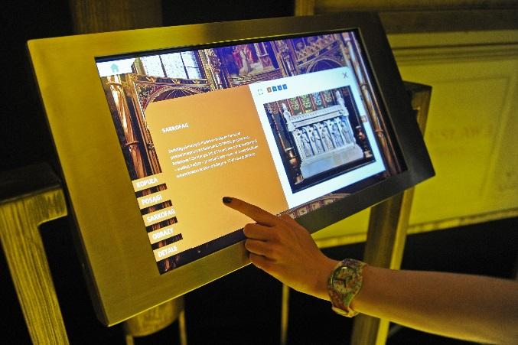
Niektóre monitory możesz dopasować do swojego wzrostu.

Są tu specjalne lornetki.
W lornetkach zobaczysz jak teraz wyglądają budynki na Ostrowie Tumskim.
Lornetki możesz dopasować do swojego wzrostu.
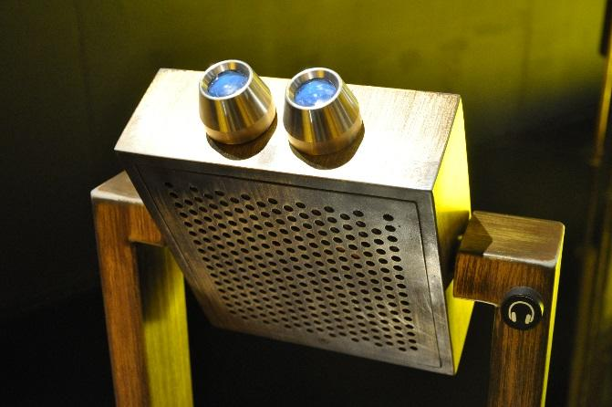
Na ekspozycji panuje półmrok.
Nie ma tutaj okien, a światło jest tylko sztuczne.
Ściany i podłogi są czarne.

Na ekspozycji możesz robić zdjęcia sobie lub swoim znajomym.
Nie używaj lampy błyskowej.

Na ekspozycję nie wnoś jedzenia ani picia.
W holu głównym znajduje się kawiarnia.
W kawiarni możesz coś zjeść i wypić.

Wystawa składa się z 4 sal.

Na 1 piętrze jest sala Gród.
Sala Gród opowiada o tym, że 1000 lat temu na Ostrowie Tumskim był gród.
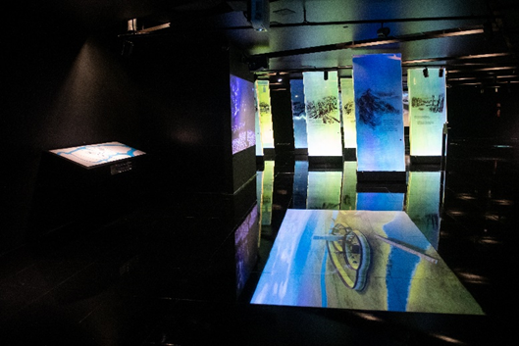
Obok sali Gród jest sala dla dzieci.
W sali dla dzieci jest duża makieta grodu.
Możesz pod nią wejść i zobaczyć gród od środka.
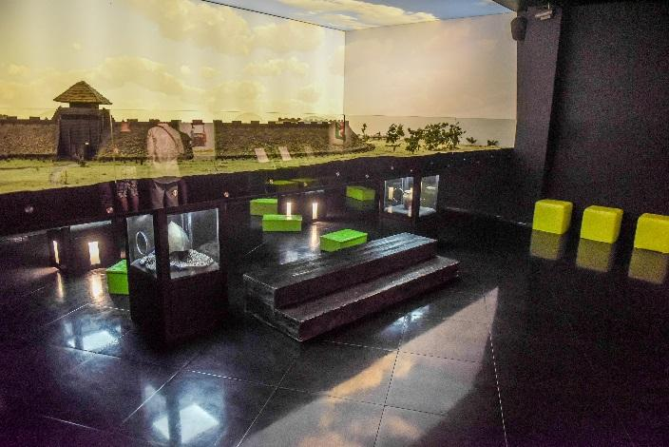

Szklane kładki
Z każdej sali do kolejnej prowadzi krótka, przeszklona kładka.
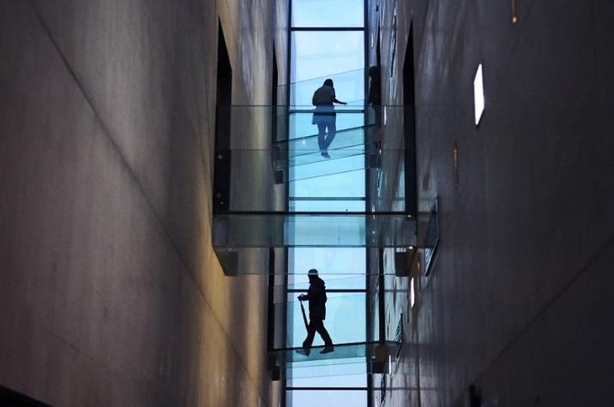
Kładka jest przeszklona również pod stopami.
Jeśli obawiasz się przez nią przechodzić, poproś pracownika ZOK o pomoc.
Pracownik ZOK może rozwinąć matę, która zmniejszy strach przy przechodzeniu.
Kolejna sala nazywa się sala Woda.
Sala Woda opowiada o tym, jak książę Mieszko I przyjął chrzest.
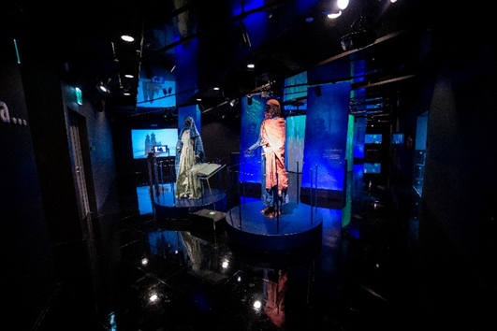
Obok sali Woda jest sala dla dzieci.
W sali dla dzieci jest duża makieta pokazująca, jak dawniej podróżowano.
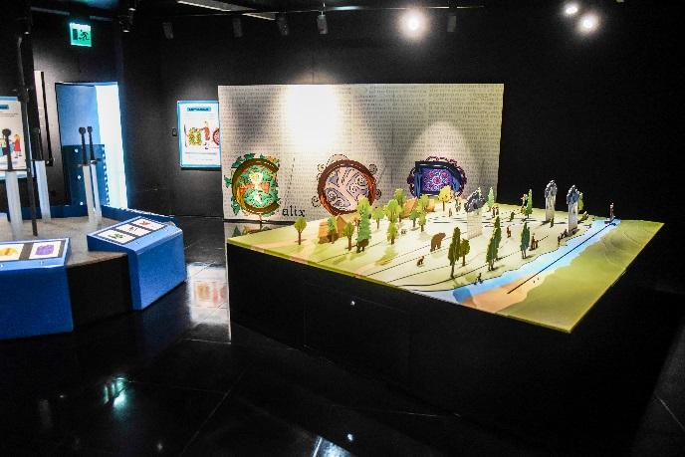
Kolejne sale są na 2 piętrze.
Możesz wejść schodami lub wjechać windą.

Kolejna sala nazywa się sala Złoto.
Sala Złoto opowiada o czasie, gdy Ostrowem Tumskim rządził biskup Jan Lubrański.
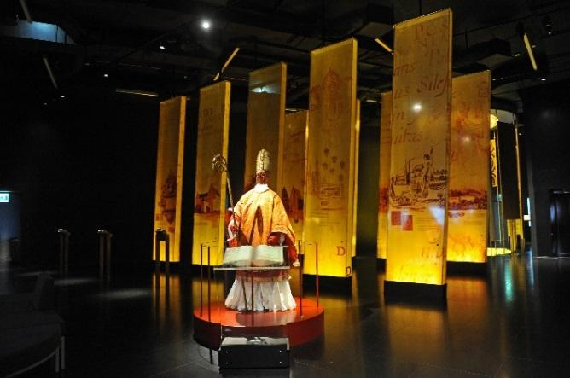
Sala Złoto opowiada również o czasach zaborów.

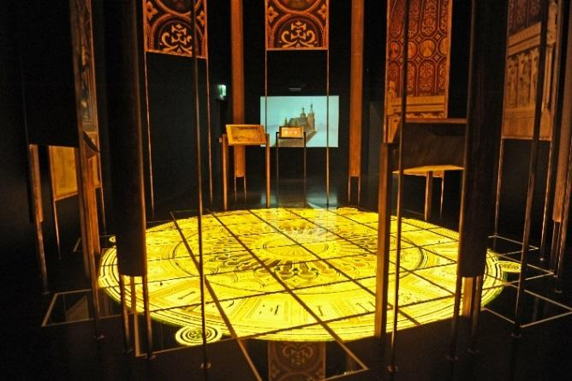
Jest tu Złota Kaplica z podświetloną podłogą.

Obok sali Złoto, jest sala, w której możesz zagrać w quiz o Akademii Lubrańskiego.
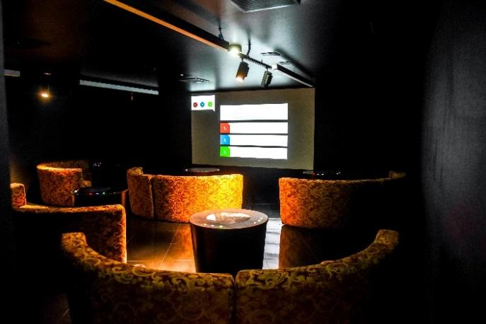

Ostatnia sala nazywa się sala Witraż.
Sala Witraż opowiada o wydarzeniach w 20 wieku na Ostrowie Tumskim.
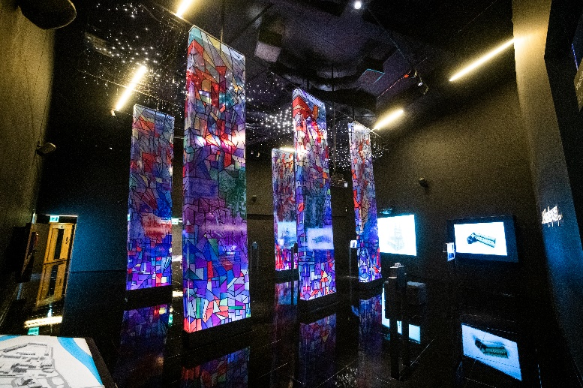
Obok sali Witraż jest sala dla dzieci.
W sali dla dzieci jest specjalna szafa, w której możesz się na niby przebrać.
Możesz zrobić sobie zdjęcie.
Zdjęcie możesz przesłać na adres e-mail.

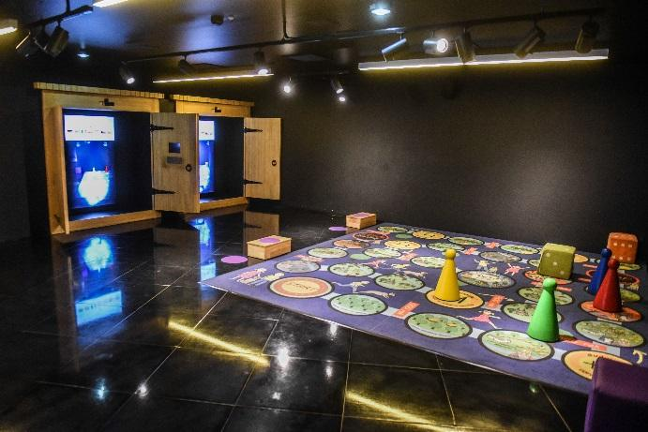
Wyjście z ekspozycji
Przed wyjściem z wystawy jest specjalny korytarz.
Korytarz składa się z szybko zmieniających się obrazów i luster.
Jeśli nie chcesz przez niego przechodzić, możesz skorzystać z windy.
Winda jest przy Złotej Kaplicy.
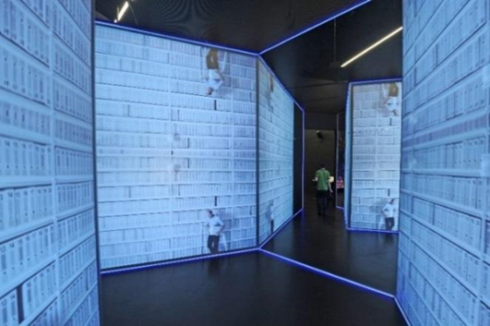

Taras widokowy
Na dachu Bramy Poznania jest taras widokowy.
Na tarasie możesz obejrzeć miasto Poznań z góry.
Na taras możesz wejść tylko schodami.
Nie ma tutaj windy.
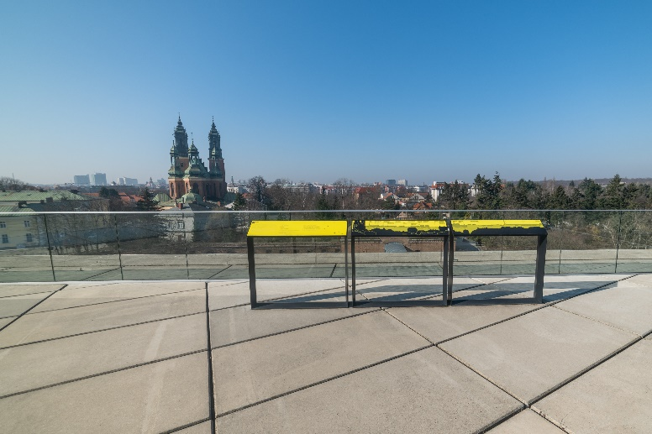

Po wyjściu z wystawy

- Oddajesz audioprzewodnik
Po zwiedzaniu wystawy możesz zjechać windą lub zejść schodami.
Znajdziesz się w holu głównym.
Po zejściu zdejmij słuchawki i audioprzewodnik.
Odłóż słuchawki i audioprzewodnik w wyznaczonym miejscu.
Możesz również oddać je osobie z Zespołu Obsługi Klienta.

- Odbierasz swoje rzeczy z szatni
Pamiętaj o swoich rzeczach zostawionych w szatni.
Podejdź po nie i odbierz je, podając swój numerek.

Co jest w holu głównym Bramy Poznania?

W holu głównym za czarnymi ladami są:
- punkt informacji,
- kasa,
- punkt pobrania audioprzewodników,
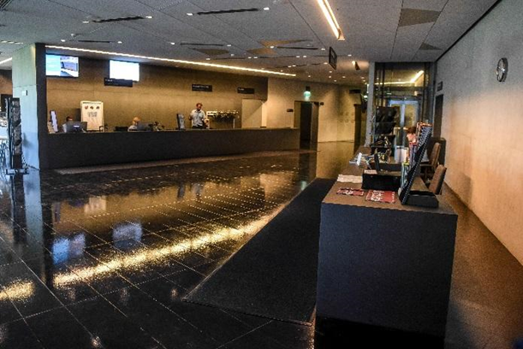
- szatnia.

Jest tu tablica z informacjami o dostępności.

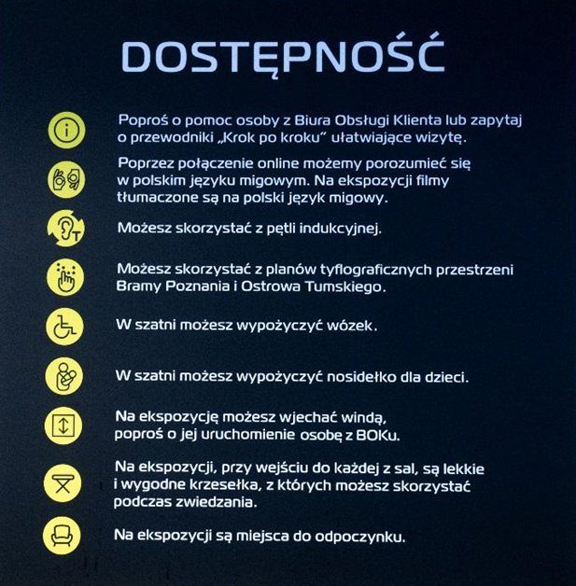

Zakątek pamiątek
Zakątek pamiątek to sklepik z pamiątkami.

W sklepiku możesz kupić pocztówki, książki i gadżety związane z Bramą Poznania.

Kawiarnia
W kawiarni możesz kupić coś do zjedzenia lub wypicia.
Nie wnoś jedzenia na wystawy.
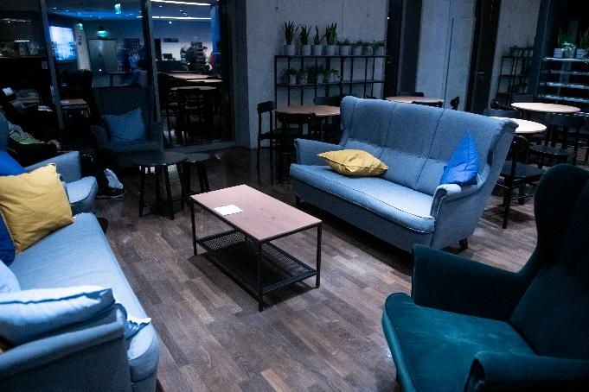
Usiądź, zjedz i wypij w kawiarni.

Ulotki
W holu rozstawione są stojaki z ulotkami.
Możesz zabrać ze sobą te, które Cię interesują.
Znajdują się w nich informacje o aktualnych wydarzeniach w Bramie Poznania.
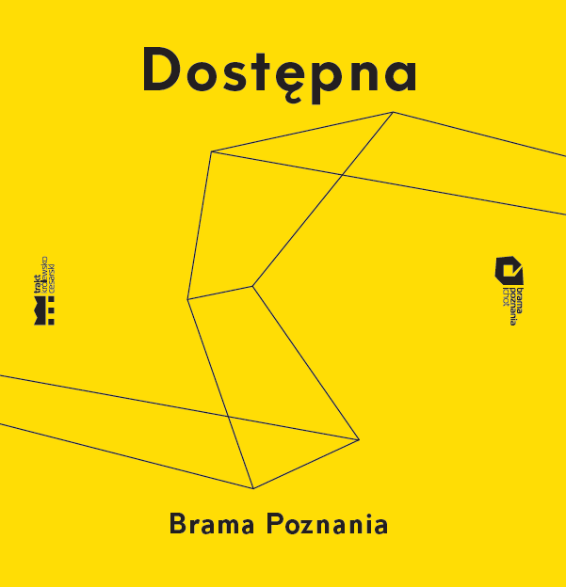
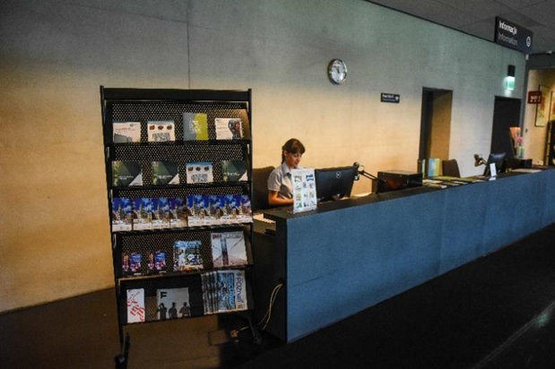

Toaleta
Przy wyjściu głównym znajduje się toaleta dla osób z niepełnosprawnością.
Drzwi do toalety otwierają się automatycznie.
W toalecie jest przycisk, którym możesz wezwać pomoc.

Wyjście
Możesz wyjść, kierując się w stronę wyjścia głównego.
Wyjdziesz wtedy na Śródkę.
Możesz też wyjść przechodząc przez kładkę.
Wyjdziesz wtedy na Ostrów Tumski.

Przejście przez kładkę
Z holu głównego możesz przejść przeszkloną kładką do Galerii Śluza.
Drzwi na kładkę otwierają się automatycznie.
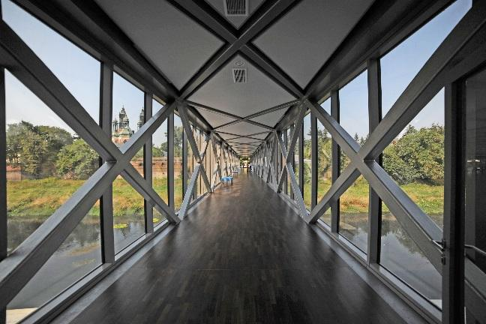
Kładka jest zawieszona nad rzeką Cybiną.

Galeria Śluza
Galeria Śluza to pierwszy z zabytkowych budynków na Ostrowie Tumskim.
W Galerii Śluza są wystawy czasowe na różne tematy.
Wystawy czasowe możesz oglądać bez kupowania biletów.

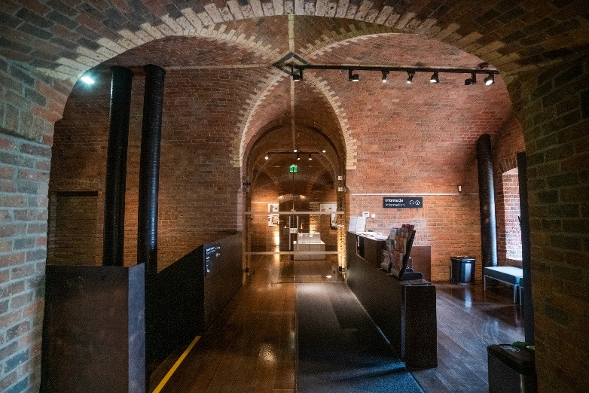

Budynek Galerii Śluza składa się z parteru i piętra poniżej.
Na piętro poniżej możesz zejść tylko schodami.
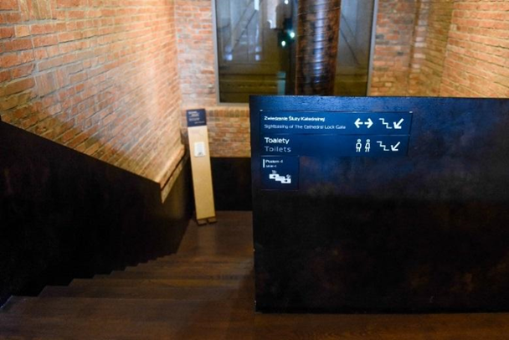
Nie ma tutaj windy.

Zwiedzanie Ostrowa Tumskiego z audioprzewodnikiem
W Galerii Śluza jest punkt informacyjny.
W punkcie możesz poprosić o audioprzewodnik na Ostrów Tumski.
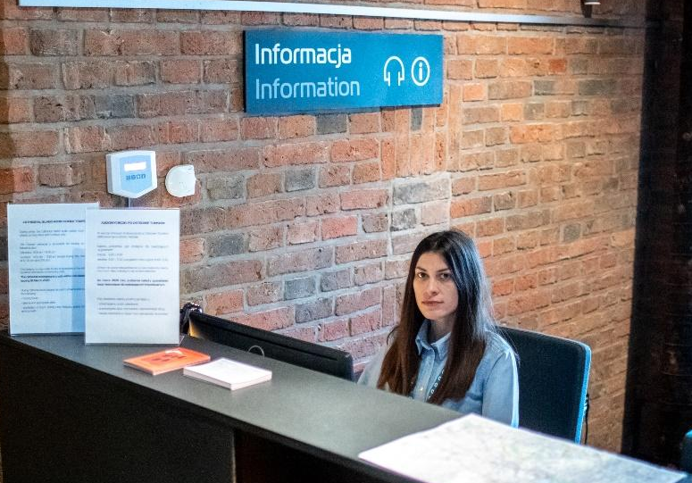
Uprawnia do tego bilet zwiedzania ekspozycji.

Z audioprzewodnikiem możesz zwiedzić Ostrów Tumski.
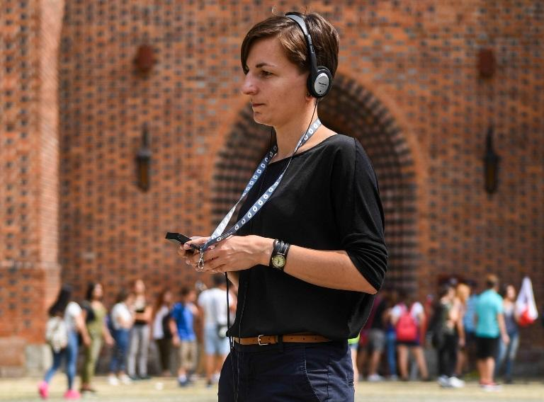
Na czas zwiedzania możesz otrzymać specjalną torbę.
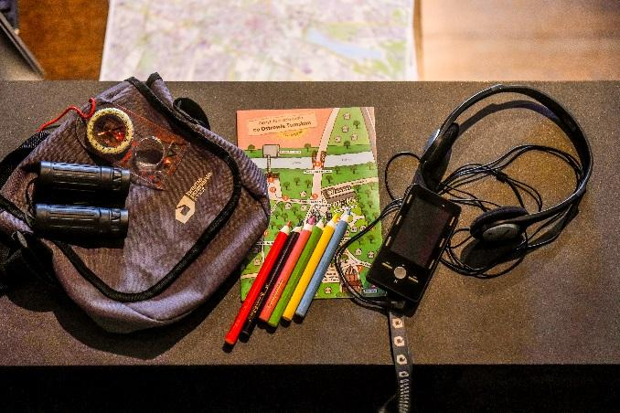
W torbie znajdziesz zeszyt z zadaniami, kredki, kompas i lornetkę.

Amfiteatr
Brama Poznania znajduje się nad rzeką Cybiną.
Możesz zejść nad rzekę i tu odpocząć.
Nad rzeką jest amfiteatr, czyli plac z rzędami siedzeń.
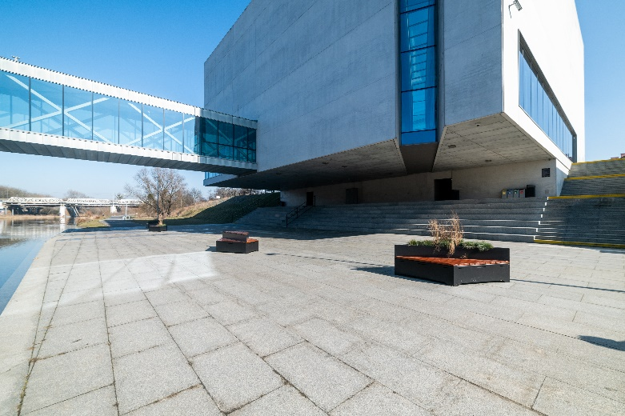

W Bramie Poznania możesz wziąć udział w różnych wydarzeniach.
Te wydarzenia to oprowadzania, warsztaty, spacery, spektakle i inne.

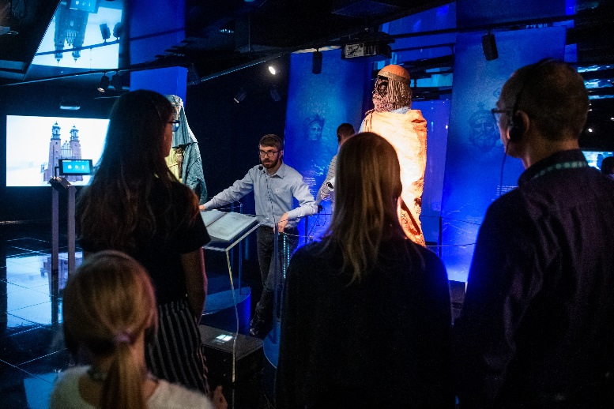

W Bramie Poznania zobaczysz osoby w niebieskich koszulach.
To pracownicy i pracowniczki Zespołu Obsługi Klienta.
Możesz ich zapytać o zwiedzanie Bramy Poznania lub Ostrowa Tumskiego.

Kontakt
Jeśli masz pytania, zadzwoń do nas pod nr tel. 61 647 76 34.
Odpowiemy na Twoje pytania.
Aktualne godziny otwarcia Bramy Poznania znajdziesz na stronie Brama Poznania

Brama Poznania
Ul. Gdańska 2, 61-123 Poznań
Tel.: 61 647 76 00
E-mail: centrum@pcd.poznan.pl
Brama Poznania



Poznańskie Centrum Dziedzictwa Instytucja kultury Miasta Poznania
zajmuje się Bramą Poznania, Traktem Królewsko-Cesarskim,
Centrum Szyfrów Enigma, Galerią Śluza i Fest Fyrtlem

Poznańskie Centrum Dziedzictwa

Autorka tekstu: Lucyna Kaczmarkiewicz
Autor zdjęć: Łukasz Gdak

Poznań 2021

